Control rotatorio avanzado
El nuevo paquete de software suprime las oscilaciones laterales
B&R ha introducido una nueva función para el control de grúas. Las grúas que transportan cargas que cuelgan de sistemas de cabestrillo pueden ser especialmente sensibles a las rotaciones en el eje vertical. Si no se controla, esto puede llevar a oscilaciones continuas. La nueva solución mapp Crane amortigua con éxito este efecto.
Entrega de la carga de mánera rápida y segura.
También es posible realizar una rotación controlada, lo que puede ser de ayuda cuando la carga se debe posicionar en un ángulo determinado. Con el control simultáneo del balanceo y la lateralidad, las cargas se pueden llevar a destino con máxima precisión y velocidad.
Corrección automática del recorrido.
mapp Crane también ofrece la corrección automática del recorrido que ajusta los cambios en la posición final mientras la grúa está en movimiento. Esta es una tarea especialmente desafiante para el trazado del recorrido porque las recalculaciones deben responder a la dinámica de oscilaciones del sistema además de a los límites del eje. Ahora, con mapp Crane, esta función se puede implementar con muy poca programación.

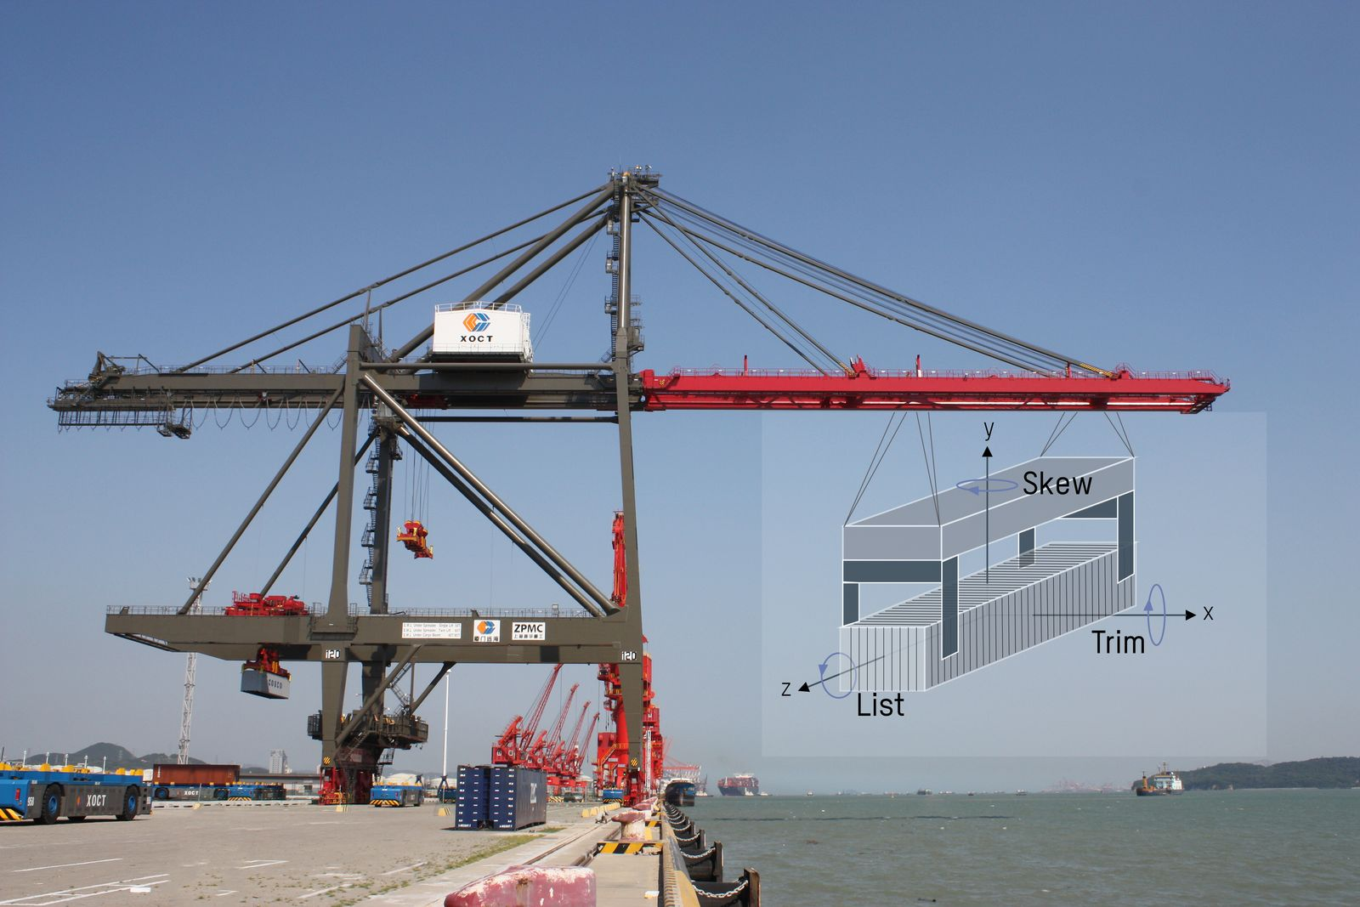
mapp Crane controla activamente la rotación del eje vertical para prevenir oscilaciones laterales.

Acerca de B&R
B&R es una innovadora empresa de automatización con sede en Austria y oficinas en todo el mundo. Como líder mundial en automatización industrial, B&R combina tecnología punta con ingeniería avanzada para ofrecer a los clientes, en prácticamente todas las industrias, soluciones completas para automatización de máquinas y fábricas, control de movimiento, HMI y tecnología de seguridad integrada. Con estándares industriales de comunicación de bus de campo como POWERLINK y openSAFETY, además del potente entorno de desarrollo de software Automation Studio, B&R está constantemente redefiniendo el futuro de la automatización. El espíritu innovador que mantiene a B&R al frente de la automatización industrial está impulsado por el compromiso de simplificar los procesos y superar las expectativas del cliente.
Para más información, visite www.br-automation.com.
Si publica esta nota de prensa, por favor envíe una copia a:
Bernecker & Rainer Automatización industrial S.L.U.
Vallsolana Garden Business Park
Camí de Can Camps, 17-19
08174 Sant Cugat del Vallés
Barcelona
o al e-mail: office.es@br-automation.com

